行政院及所屬各機關出國報告提要
出國報告書名稱：「標竿學習美國核電廠持照值班團隊精進反應器緊急暫態應變過程之團隊互動模式」報告
頁數：24 附件：是☑否◻
出國計畫主辦機關/聯絡人/電話：
台灣電力公司/陳德隆/02-23667685
出國人員姓名/服務機關/單位/職稱/電話：
王皓正/台灣電力公司/核能二廠/反應器運轉員/02-24985990-2501
出國類別：◻1考察◻2進修◻3研究☑4實習◻5其他
出國期間：104年8月15日至104年8月28日
出國地區：美國喬治亞州/紐澤西州
報告日期：104年09月29日
分類號 /目：
關鍵詞：運轉主管、機組值班主任、領導能力
內容提要：（二百至三百字）
台電核二廠王皓正代理機組值班主任奉派參加美國核能運轉協會(INPO)舉辦之「運轉主管專業發展」研討會，及赴Salem、Hope Creek核能電廠參訪模擬器訓練。「運轉主管專業發展」研討會，藉由與會各核能電廠機組值班主任相互經驗交流及INPO課程講師的引導，增進控制室運轉主管各項專業能力，主要的項目如下：
一、Never Be Satisfied(精益求精)
二、LSI Survey(人格特質了解)
三、Operator Fundamentals(運轉員基礎知能)
四、Cooperative Communication(溝通協調)
五、Conflict Management(衝突管理)
六、Practical Coaching & Coaching Activity(教導實戰)
七、Inspiring and Motivating(激發與激勵)
八、Lou Holtz(盧 霍茲)
九、Coaching Role Play(角色扮演)
十、Leadership Decision Making(領導決策)
十一、Safety Culture & Leadership(安全文化 & 領導能力)

本文電子檔已傳至出國報告資訊網（http：//open.nat.gov.tw/reportwork）

行政院及所屬各機關出國報告
(出國類別：實習)

「標竿學習美國核電廠持照值班團隊精進反應器緊急暫態應變過程之團隊互動模式」報告

服務機關：台電公司
姓名職稱：王皓正 核二廠反應器運轉員
派赴國家：美國
出國期間：104年8月15日至104年8月28日
報告日期：104年9月29日

摘要
台電核二廠王皓正代理機組值班主任奉派參加美國核能運轉協會(INPO)舉辦之「運轉主管專業發展」研討會，及赴Salem、Hope Creek核能電廠參訪模擬器訓練。「運轉主管專業發展」研討會，藉由與會各核能電廠機組值班主任相互經驗交流及INPO課程講師的引導，增進控制室運轉主管各項專業能力，主要的項目如下：
一、Never Be Satisfied(精益求精)
二、LSI Survey(人格特質了解)
三、Operator Fundamentals(運轉員基礎知能)
四、Cooperative Communication(溝通協調)
五、Conflict Management(衝突管理)
六、Practical Coaching & Coaching Activity(教導實戰)
七、Inspiring and Motivating(激發與激勵)
八、Lou Holtz(盧 霍茲)
九、Coaching Role Play(角色扮演)
十、Leadership Decision Making(領導決策)
十一、Safety Culture & Leadership(安全文化 & 領導能力)

目 次
（頁碼）
一、目 的．．．．．．．．．．．．．．．．．． 1
二、過 程．．．．．．．．．．．．．．．．．． 2
三、心 得．．．．．．．．．．．．．．．．．． 18
四、建 議．．．．．．．．．．．．．．．．．． 19
附 件 一、參加人員名單．．．．．．．．．．． 21
附 件 二、課程表．．．．．．．．．．．．．． 24

一、目的
美國Exelon公司旗下的SALEM核能電廠曾在2014年的WANO同業評估中，於訓練領域獲得了STRENGTH，因此本廠擬派王君赴SALEM核能電廠以及INPO(美國核能運轉協會)參加OSPDS( Operational Supervisor Professional Development Seminar-運轉主管專業發展研討班)等，標竿學習國外電廠之優點、經驗，包括：
- 複合性災害引發之反應器緊急暫態下，持照值班團隊之分工、互動與溝通等有效動態作為，包括恰當地應用人員行為表現工具與技巧，以精進團隊之績效。
- 判別爐心受損序列和時間點與使用緊急操作程序書、嚴重事故指引、機組安全停機後復原操作之時機。
並於實習返國後研擬適用於核二廠模擬中心之值班團隊操練策略與方案，以提升本廠之持照運轉人員運轉績效。
二、過程
第一部份：OSPDS課程
本次研討會共有27位人員參加，整個課程由Mr. Thomas James Reilly(Tom)主導，並事先邀請其中一位來自Arkansas Nuclear One且經驗豐富的電廠運轉部門助理經理(亦是本次的學員之一)，擔任研討會的助教(mentor)，幫助學員解惑，上課地點為INPO二樓教室，在研討會開始前，Mr. Tom告訴大家每天的最後一堂課是標竿學習(Bench Marking)，不是訓練課程，屬於研討會性質，對於自己想標竿學習的內容，不是由講師告訴我們答案，而是由每個參與的學員相互的提問、相互學習，找到屬於自己最佳的方法，來達到學習的目的，相關人員名單如附件一，研討會的課程表如附件二，參加人員大部份為美國電廠現任之控制室值班主任(Control Room Supervisor)，約有半數學員與職一樣，剛擔任值班主任職務不到一年。
各項課程內容如下：
- Never Be Satisfied
課程一開始，便藉由影片播放，介紹” Engene P. Wilkison” 的生平。1979年美國發生舉世譁然的三哩島事件後，各界認為應有一個獨立的組織能夠提升美國核能電廠的安全及可靠度，以達卓越境界，而剛在1980年成立的INPO(美國核能運轉協會)，便邀請Engene P. Wilkinson擔任第一任CEO，他是世界上首位核子動力潛艦的指揮官，獲獎無數，「Never Be Satisfied(精益求精)」為其一身信奉的圭臬。
- Team Work Activity
中午用餐完畢後，所有學員被帶至一間「闖關室」，有著像足球球門般的框架並用網繩纏繞出18格網洞，如下圖，每個網洞大小不一、得分不同，網繩上挷著鈴噹，而學員們被分成兩隊，分別站在框架的兩側，要求在時限內將各隊的一位學員及大小長寬不等的十數件物品，在不碰到網繩的情況下由網洞中穿越至另一隊，兩隊必須相互合作，且網框不得重複使用，最後這二位學員還須分別再穿越網洞回到原隊上，得分足夠，才算完成任務。闖關過程中，自然會有幾個熱心、天生具領導特質的學員自動扮演著指揮的角色，而團隊亦在遊戲開始後開始溝通、協調、分工等，迅速拉近學員間之距離。
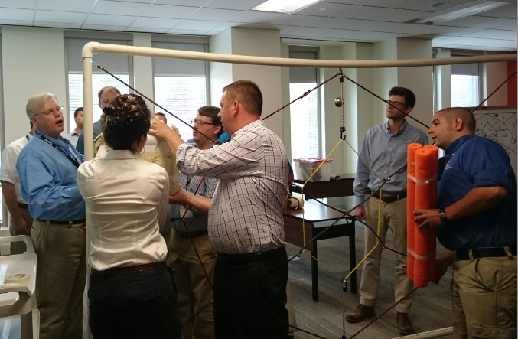
學員們正在通力合作在不碰到網繩的情況下，將各式物品穿過網洞
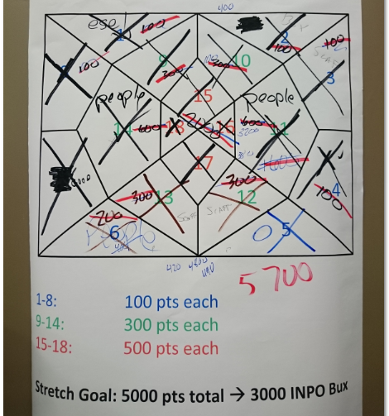
其中一位學員當SPOTTER，幫忙把使用過的網洞劃掉
- LSI(Life Styles Inventory) Survey
OSPDS課程前，即被Email告知要完成LSI的自我診斷量表，並在課堂上發給我們評估的結果，如下圖，講師舉例說明各扇形區間代表的人格特質，讓我們了解自己個性上的強項與弱點，要能有好的領導，必須先了解自己性格上的優劣。
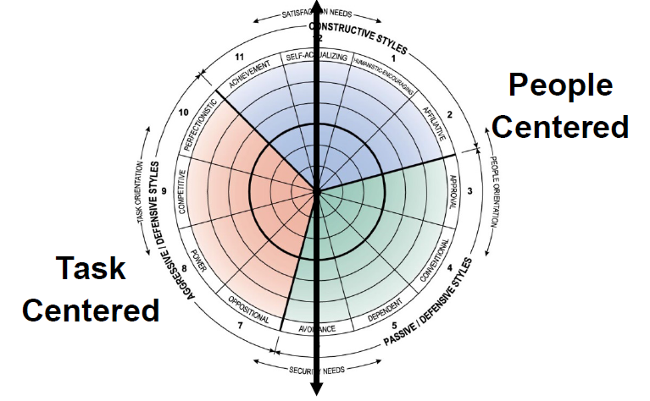
- Operator Fundamentals
講師說明近年在運轉領域被開立的AFI統計如下：
• 31 AFIs written in 2012
• 32 AFIs written in 2013
• 26 AFIs written in 2014
• 13 AFIs written in 2015
起因大都為電廠主管或值班經理/主任未設立高標準要求運轉人員，或當有數個工作同時執行時，控制室的值班主任亦未排定工作的先後次序，並藉由若干運轉員操作錯誤所導致的急停案例，說明圑隊設立高標準的重要。
人因防誤工具和運轉員基礎知能，就像天秤的兩邊，缺一不可，運轉員基礎知能(Operator Fundamentals)包括了下列五大項：設備盤面監視、設備操作、保守性決策、團隊作業、知識與技能，針對崗位的不同，而有不同的要求項目，而本廠主管對於運轉員基礎知能非常重視，早已將每個崗位應有的作為列於運轉人員工作手冊內，做為運轉員訓練的一部份。
最後，要能勝任控制室值班主任，最重要的是「精熟」下列三項：
- 挑戰-各式各樣的狀況可能發生在你的組員或整個圑隊上，例如對程序書不熟悉、執行程序書前未事先準備、訓練過程和實際操作方式不一致、過分自信、壓力過大等…
- 因子-個人或圑隊對於執行任務的能力所需精熟成度的要求，例如知能、技能、任務的熟悉度、對任務了解的程度等…
- 減緩-在任務執行前或執行過程中發現任何Deficiency(缺點)應採取適當的矯正行動以達電廠高標準。

- Cooperative Communication
課程一開始講師利用「聽」這個中國字，告訴現場所有學員何謂聽，「聽」是由「耳朵」、加上「目(眼睛)」、再加上「心」組成，因此當你在聽同事的意見或在和對方溝通時，眼睛要看著對方、耳朵要聽著對方說話的內容，但最重要的是你要用心去聽，因為有很多不方便說的話，同事不一定會說出來，但在說話的過程中，會用一些肢體語言，如眼神、動作等，來表現他的認同與否，心裡所想必定會在行為上留下一點蛛絲馬跡，因此，如何有效的溝通，從好好的聽開始。
隨後並請一位學員上台並伸出手至肩膀高度，講師此時走到學員面前也伸出手並朝著該學員的手推了一下，學員很自然的出力抵擋，講師所要表達的是，當你用不適當言語和同儕、下屬對話時，你PUSH他們，而他們第一時間也只會PUSH BACK(推回去)而已。故身為一位控制室的值班主任最重要的是要小心使用你的語言，因為「I PUSH YOU,AND YOU PUSH BACK」最後不會有任何你想達到的效果產生。
要達到一個好的溝通，首先你要學會傾聽、了解別人的想法，不要在不適當的時機說出不適當的話語，刺傷同儕、下屬，並舉例了幾個原則：
- Defer judgment
優先傾聽，最後才做出評論
- Seek to understand before seeking to be understood
先了解對方的個性後，才使用最適當的方式表達自己的意見讓對方了解
- Use silence effectively
善用談話過程的空檔，當有尚未發言的人想表達意見時，利用肢體語言等鼓勵他發言
- Give speakers your undivided attention
專心一致心無旁鶩的傾聽
- CONFLICT MANAGEMENT
對於衝突的反應，可分為下列五種模式如下圖：
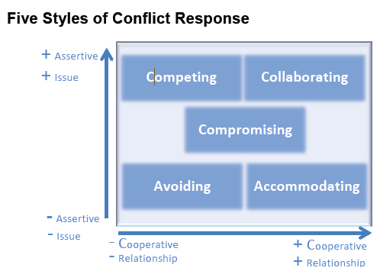
最佳的人格特質區塊
- 競爭型(COMPETE)
即便失去友誼及相互的尊重也要獲得最後的勝利
- 合作型(COLLABORATE)
即便雙方都想成為贏家，但總是能找一個雙贏的辦法。
- 妥協型(COMPROMISE)
即便雙方都想成為贏家，但能各退一步，互取所需。
- 逃避型(AVOID)
雙方總是避免爭執，認為時間到了，問題必能迎刃而解。
- 包容型(ACCOMMODATE)
總是滿足對方的要求
講師清楚的告訴學員們每一個型態代表的意義，優缺點，並指出身為一個控制室的值班主任，應將衝突型態定位在合作與妥協之間，雖彼此各有各的意見、看法，但最後都能退一步，完成既定的任務，這讓職想到，在第四天課程領導決策，各小組(一組3個人)，使用I-PAD的互動APP來練習，其中有一小題「當身為值班主任的你看到一名維護人員在控制室執行工具箱會議(Pre-Job Briefing即本廠的TBM)時，做的亂七八糟，我們會怎麼做」，我們三人分持不同意見，職選擇矯正他的行為後，讓他再做好工具箱會議一次，才允許他工作；第二個學員則認為門都沒有，回去練習好再來；最後一個認為應立即通知他的上司，說明這個情況，要他改進。然而我們只能選擇一個答案，最後大家七嘴八舌的你一言我一語後，妥協了職的答案，說明了我們三個人都是妥協合作型。而職認為即便是妥協亦或是合作，凡事都應最優先考量核能安全，並做適當的保守性決策後，才做出決定，像這題我們三人妥協了，是因為這名維護人員不符合要求的是他執行工具箱會議的行為不夠完善，而非活動執行過程有瑕疪，提醒他改進後即可讓他開始工作，故大家才能同意職的看法。
- Practical Coaching and Coaching Activity
由Mr. Tom Reilly主講，由學員相互討論的方式，要每位學員，寫出認為的GOOD COACH或BAD COACH，並做出相關說明。並強調身為一個值班主任，最重要的就是教導的行為，真誠的教導(Sincerely Coaching)你的圑隊成員，無論是同仁的運轉專業知識或是同仁的行為表現，改變負面行為/強化正面的行為，並持續利用作業觀察幫助圑隊成員成長，最後，你必需發揮控制室整體活動監督(OVERSIGHT)的能力，以使圑隊符合電廠期望標準/要求。
在課程尾聲讓大家分組利用I-PAD觀看一部互動影片，影片中為一位EO，受到了同儕的指責、批評，最後身為主管的我必需處理這個問題，此時I-PAD螢幕出現數個按鈕，每個按鈕後各有一段話，是我準備對EO說的，若使用對的態度、語句，則數次對話後，衝突可逐漸化解，EO逐漸卸下抵抗的心防，承認錯誤，影片結束，若選到錯誤的態度、語句按鈕，則會持續一直對話，衝突逐漸擴大，問題始終無法解決，遊戲無法結束。
- Inspiring and Motivating
課程由PROGRAM MANAGER Tom Reilly主講，課程一開始播放了阿波羅11號(APOLLO 11)升空前，美國總統甘逎迪對全國演講，摘錄如下「We choose to go to the moon…, not because it is easy, but because it is hard; because that goal will serve to organize and measure the best of our energies and skills; because that challenge is one that we are willing to accept, one we are unwilling to postpone, and one which we intend to win.」甘逎迪用了一個偉大的的目標、艱難的挑戰來形容登月，並告訴美國人民，我們不怕，我們勇於接受挑戰，而且我們要贏，激勵並撼動了了全美國人的人心。
美國知名的勵志作家吉格.金克拉(Zig Ziglar)的激勵名諺「People often say that motivation does not last. Neither does bathing, that is why it is recommended daily.眾所周知，激勵的效果無法持久。其實這就跟沐浴的舒爽一樣短暫，所以我們才每天都需要它」
最後Mr.Tom亦說明了Inspiring和Motivating最大的差別為「Motivate」是給一個動機，使之有動力想要做好；而「Inspiring」是啟發，使之自然而然的想要做好，因此不斷的激勵並且激發圑隊達到高標準，應是每天工作開始的第一個任務。
- Lou Holtz
美國著名南卡大美式足球教練盧 霍茲(Mr. Lou Holtz)受邀至INPO分享其成功的領導經驗並歸納下列領導者該學習擁有的原則:
- Choose the right Attitude
使用正確的態度來執行教導
- Have a Passion to succeed
對成功有所執著
- Understand your Purpose
讓圑隊瞭解核心價值
- Create a Vision of Possibility
絕不要輕易滿足現況，並持續進步
- Lift people up
放在正確的位置，適當的予以激勵，人人都是可用之兵
- Coaching Role Play
首先由觀看影片說明如何進行教導，隨後每三人一組，分組討論，每個人選擇一個自己假想或是曾遭遇到的情況，輪流扮演COACH、COACHEE、OBSERVER的角色，讓身為控制室值班主任的我們，學習正確的教導，講師同時發給我們一張小卡片「THE PRACTICAL COACH」，如下圖說明，並要求每個人輪流依這張卡片所要求進行教導練習，隨後觀察者進行講評，過程中相互了解對方的想法、建議，雖然各國文化不同，但是被教導的人(可能是犯了錯、未達電廠標準、未依程序書要求、或有個人理由等…)抵抗的心態是一樣的，如何在教導的過程，心平氣和的找到對方真正的問題又不將其逼至角落使其難看，最後教導者及被教導者達成共識，實為一門學問。

THE PARATICAL COACH
Never let great work go unnoticed. 一定要注意到好的行為表現
When you see it, say it. 當你發現時，要適時將好
的行為回饋圑隊其他成員
Never let poor work go unnoticed. 不當的行為表現亦不可忽視
Make it private and positive. 私下而非當眾執行教導
Never let them go down a dead-end road. 教導不是把對方逼至死角
Use the 2-Minute Challenge. 使用二分鐘面對面法則
1.State what you’ve observe. 1.明確的表達你所看到的
2.Wait for a response. 2.等待對方的回答
3.Remind them of the goal. 3.再次提醒他應有的標準
4.Ask for a specific solution. 4.尋問他能否有解決方法
5.Agree together. 5.達成共識

課程中段，講師播放了另一部影片，「The “art”of misdirection轉移注意力的藝術」，由阿波羅.羅賓斯(Apollo Robbins)藉由一連串的提問、手法，轉移一位受邀上台的觀眾的注意力，從而發生一些有趣的事情，除讓所有學員放鬆心情外，亦提醒學員們注意力是很容易被外在的事物所影響的，無論在控制室或現場，執行任務、測試、維護時，務必保持注意力，以防人因疏失發生。
- Leadership Decision Making(LDM)領導決策
影片講述1988年，一位控制室的值班主任Mr. Michael Scott Zerkel 正準備開始抽棒臨界時，意外發生了控制棒掉落事故，而導致反應爐發生臨界狀況，而Scott的組員在控制棒掉落事件發生後，並未判斷出爐心已經臨界，反而告訴Scott目前未有臨界狀況，但Scott憑著自己的經驗、知識、訓練等，認為目前反應爐已遠比原本預期估算的要早發生臨界，並要求其組員將爐心保持在穩定狀態，然而當Scott告知當時值班經理時，值班經理卻回答：「No, it didn’t」，Scott馬上了解到，他站在一個十字路口，而當時他的信念為「一生中發生的所有的事，只決定了你10%的人生，剩下的90%則取決於你如何應對這些事」，因此Scott馬上告訴其值班經理這是一件非常重要的事，並向值班經理確認一些爐心參數狀態、控制棒位置，Scott說服值班經理反應爐確實已經臨界，必須採取應變措施，隨後，開始插棒至停機，然而由於未注意到radial peaking factor，RO/ARO插棒過程中反應爐急停，整件事情，由於一些不得知的原因，完全未記錄在控制室及值班經理的LOG簿上，這也是一個月後美國核能管制機關所認定此事件Mr. Scott有隱匿情況，應承擔後果。Mr. Scott除了被吊銷執照外，更收到了法院的傳票，開始一系列的調查，雖然數月後，美國NRC認為Mr. Scott非惡意隱匿此事件，而且程序書亦未寫清楚該怎麼處理此狀況，更重要的是Scott所下達的插棒行動，將反應爐停機的決策是正確的。
最後Scott要我們在他的錯誤中學習三件事，第一：務必運用運轉員基礎知能(OPERATION FUNDAMENTALS)來處理解決問題。第二：在那個年代，業界間未相互分享他們的運轉經驗，而此掉棒問題，其實已在其他電廠發生過多次，如能相互傳遞運轉經驗，即便再發生此事件，亦有防範對策。第三：在控制室務必要展現你的領導能力(Leadership)，即便受到了阻礙、挑戰都要有勇氣去面對，因為這是身為CRS(Control Room Shift Supervisor)的責任。
隨後講師告訴所的學員：
- How many of you think you’re a good leader based on how you make decisions?
你們是否認為做為一位好的主管取決於他如何下決策?
- Decision making: not about just making decisions. Trade-offs.
決策：並不只是下個決定而已.必須有所取捨
課程最後，運用I-PAD上的互動APP，模擬身為控制室值班主任的你，如何在各式各樣的情況發生(共9種情況敘述)，做出取捨(Trade-offs)，安排出事情的優先次序(Priority)，完成後進入下一輪，此時上述的9種情況會出現更細部的說明，在觀看細部說明同時，又有一堆出奇不意的狀況敘述出現，等待我們處理，第二輪完成後，看看能否符合INPO的要求，非常有趣。而幾乎每一組得分最低的區塊都是SCHEDULE，代表著起動/降載時間表並不是控制室中最重要的，所有學員一致認為核能安全才是一切績效之圭臬。
- Safety Culture and Leadership
何謂安全文化SAFETY CULTURE，INPO特別提出了說明「Nuclear Safety culture is defined as : the core values and behaviors resulting from a collective commitment by ~leaders and individuals to emphasize safety over competing goals to ensure protection of people and the environment.電廠領導階層和各管理人員能不斷對核能工作者強調核安第一、核安優先的重要性，以保護人民及環境的安全，即為核能安全文化的核心價值」，核能安全文化是藉由不斷的訓練，強化自我防誤工具的使用、業界經驗及過往運轉經驗(OE)、運轉員基礎知能的提升等，使電廠員工知道該怎麼做、如何做才能符合電廠期望，一點一滴所凝聚出核安文化共識。
研討會最後一天上午觀看了一部INPO OE的影片”Fire Result In Loss Of Safe-Related Component”(INPO 87-014)影片由當時的控制室值班主任及運轉員現身訴說當時驚心動魄的火災過程，1975年3月Browns Ferry核能電廠的一位員工，利用蠟燭來探視防火牆密封室(“電氣穿越器室”為圍阻體的穿透口，本廠用低壓氮氣密封)的空氣洩漏狀況而導致火災，然而由於某些原因，包括延遲通報；反應器廠房與電纜穿越器室之空氣差壓高，高流量的空氣持續進入電纜穿越器室等，遲遲無法將火撲滅，造成喪失所有ECCS系統以及爐心監視能力，為了移除爐心餘熱，只能使用冷凝水泵和安全釋壓閥來移除餘熱，直到安全停機。
影片最後，Arkansas Nuclear One的Assistant Operations Manager問在場學員，是否知道哪一個因子影響PRA的計算結果最大，有學員提到淹水、地震，但最後答案是火災，本廠已將火災應變措施，由書面改製做成電子檔，使運轉人員在電腦上點選火災的區域後，第一時間就知道整個滅火應變措施，增加滅火效率。
- 標竿學習
研討會首日，學員們提出想標竿學習的題目，並在第二、三、四天下午利用1小時，相互討論各廠的作法，進行運轉交流，討論項目如下:
1. Observations
2. Dual-Unit Operations
3. Crew Performance Evaluation(CPE) Preperations
4. Procedure Reviews
5. Work Release
6. Risk Management
7. Industrial Safety
8. Protected Equipment
9.”Risk”-What It means
10. Peer Checks
11. How Does Operations Lead
12. Control Room Shift Supervisor Briefing Clearance Orders
13. Operations “Bubble”
14. Non-License Operator Rounds
15. Electronic Rounds
16. Work Prioritization
- Key Learning
從第二天早上開始，每組都須討論出昨天課程中對你影響最大或覺得最有價值的內容，濃縮成一句話或幾個字，分享給大家，講師亦會詢問學員的看法，並提出見解，以使每位學員有正確的思維。
- 總結
Mr. Tom問所有的學員課程結束後有何收獲，並以下圖說明全美國一年中發生至少600件Non-consequential的事件；至少30件Near Miss；10件真正產生了後果，如急停；1件事故Accident，如Fuel Damage、Someone Kill等，並勉勵大家勇於展現一個值班主任應有的領導行為，採取高標準、用所有的方法，保証核安第一。

1件Accident
10件 Real Happen

30件 Near Miss

600件 Non-consequence

經過四天半的相互討論及標竿學習，Mr. Tom讓我們每一組帶回一項作業：
- Teambuilding
- Communication
- Resource Management Prioritization
- Personnel Development
- Coaching
- Motivating
我們這組被分到Coaching(教導)，同組學員們把自己目前所遇到的處境、挑戰寫在紙上，讓我們回到各自的工作崗位後，仍能幫對方思考更好的解決辦法，彼此協助，解決問題。隨後頒發OSPDS結業證書，大家互道珍重，結束了為期一週的課程。
第二部份：標竿學習Salem/Hope Creek電廠模擬器訓練
首先感謝Salem核能電廠經理Mr. John.和Mr. Paul在職安排參訪的行程中無微不至的幫忙及Mr. Rick在往返核能電廠上的協助，讓職順利的標竿學習美國紐澤西州Salem核能電廠以及Hope Creek核能電廠的模擬器訓練，Salem核能電廠以及Hope Creek核能電廠分別為PWR及BWR的設計，在模擬器訓練時，最大的不同為EOP的數量，PWR電廠的暫態處理指令大都在EOP的圖表中，因此Salem有數十張EOP圖表，包括了LOCA、喪失外電、急停復原、ECCS起動等…，而Hope Creek跟本廠一樣為BWR 設計，只有4張EOP圖表，因此對職而言Hope Creek的訓練更適合作為本廠學習的方向。
Hope Creek使用12小時輪班的方式，而上訓練課程時，幾乎每天都會有三小時的模擬器操作演練，早上為一號機操練，二號機的團隊上課堂課；下午改為二號機操練，一號機的人員上課堂課。本次的練習劇本為喪失MCC/ Recirc Pump A Runaway/ Failed Open SRV/ Fuel Failure/ HPCI Steam Leak / EOP，模擬器講師為Mr. Gary，實際演練一個多小時，隨後一個小時進入運轉員的基礎知能訓練，總結如下：
- 人力編制
Hope Creek控制室值班圑隊相較於本廠多了一位STA(Shift Technic Advisor)，亦為SRO，平時任務為Work Force Control(工作掌控)及Tagging Control(掛卡)，若機組發生暫態時，則進來協助，包括運轉規範、現場聯絡、機組參數、重要警報、協助經理進行核子事故分類等，使機組主任能專注於暫態發生時的指揮。
- BRIEFING(機組狀態報告)
- 在演練一開始，各RO/ARO觀察了盤面情況後，簡述了目前機組的狀態報告。
- 每次暫態發生，處理告一段落，狀況穩定後，立刻請組員進行機組狀態報告。
- 每個組員被要求在執行Briefing時，務必簡短、清楚、明確，例如，Pump Trip而非Pump Fail。
- 劇本
在演練過程中看到一個很有趣的狀況，模擬器講師Mr. Gary戴著耳機與麥克風與模擬器控制中心內的工程師通話，詢問後，Mr. Gary說明，他正在請模擬器控制中心內的工程師下狀況，基本上，演練圑隊只知道劇本中幾個練習的項目，但對於更細部的劇本內容完全不知情，而這種練習方式，其實更像是在玩遊戲，完全不知下一個狀況是什麼，圑隊必須運用自已的所學及臨場反應做暫態判斷、暫態處理，也因如此，講師才能觀察出圑隊的落差、弱點在哪，進而達到訓練的目的，與本廠目前訓練方向一致。
- 講師不只是講師，更是一個觀察員(Observer)
演練過程，講師以不影響操作的原則，靜靜的站在一旁，除了小聲與模擬器控制中心內的工程師溝通外，大部份時間在仔細觀察每一個圑隊成員的表現，包括值班經理、機組主任、STA、運轉員(RO)、助理運轉員(ARO)等。以講師的高度，來發現練習過程中的弱點、落差，與本廠目前訓練方法一致。
- EOP FOLLOW
無論是BWR或是PWR的模擬器訓練，值班主任在執行EOP時，皆用色筆在EOP的圖表上明確畫出EOP執行到何處，更將目前參數、狀況記錄在EOP FLOW CHART空白處，方便回顧。
- 值班經理的職責
在暫態發生後，值班經理會在後方進行整體控制室操作的監督，並適時與機組主任、STA相互討論目前狀況，處理方向，等待事情告一段落後，才會進行通報，詢問後，Mr. Gary說明，如果只是反應爐急停等，一般事故的通報，數小時內完成即可，經理第一時間除應執行控制室的整體監督外，更應設法協助穩定機組狀況。
- SRO未介入盤面操作
當機組開始有狀況發生到最後的暫態處理，值班主任均站在原來的位置上FOLLOW程序書、EOP，下達操作命令，未直接至盤面監督操作或介入操作。
- 強化運轉員基礎知能
操作結束後，講師對於剛才所觀察到的弱點，不斷的詢問RO/ARO WHY/HOW/WHEN，包括了警報的意思、或看到了警報卻說錯了內容、各參數代表的意義…等， RO/ARO回答不足的地方或是回答不完整處，適時改正其觀念，以強化運轉員基礎知能；對於主任/經理的領導，亦提出看法，包括運轉規範的運用、EOP流程、核子事故是判斷是否正確等進行詢問，以了解機組值班主任的觀念、事故處理原則等，是否完善，並提出所觀察的弱點、落差為何。
- 暫態應變
非緊急狀況，機組主任使用AOP(Abnormal Operation Procedure)的處理步驟，通知RO/ARO執行操作。
發生暫態，緊急處理可先憑記憶進行先期處置，隨後再回頭確認是否程序書的要求步驟均已完成，此部份跟本廠相同。
- 總結
講師必須站在運轉員與機組主任之間，就像裁判一樣，仔細的觀察，才能發現更多細部的東西，利用講師的高度也才能看見真正的弱點、落差，適時的回饋給圑隊，才能確保訓練的紮實度，這亦是提升核安文化不可缺少的過程。
- 操演照片
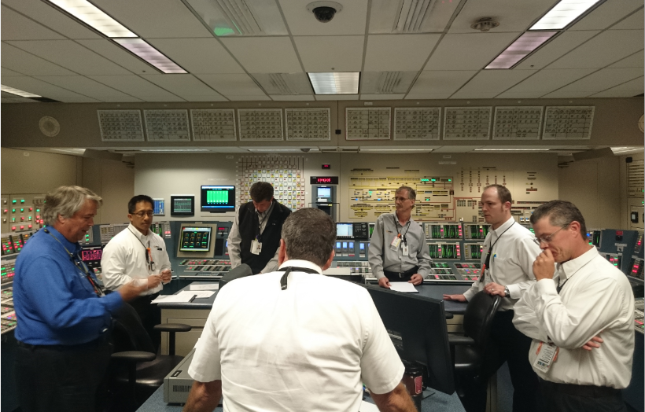
模擬器訓練講師
Mr. Paul
值班主任
RO/ARO
值班經理
STA
另一個STA
Salem PWR模擬器教室/Mr. Paul正在提醒學員注意事項
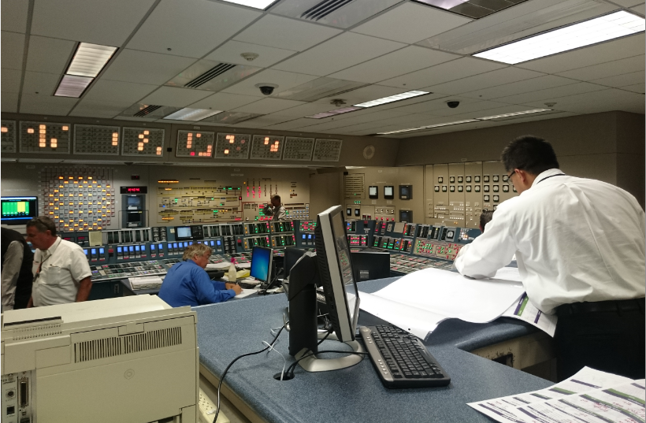
值班主任
Mr. Paul
值班主任正在FOLLOW EOP，Mr. Paul全程觀察並做紀錄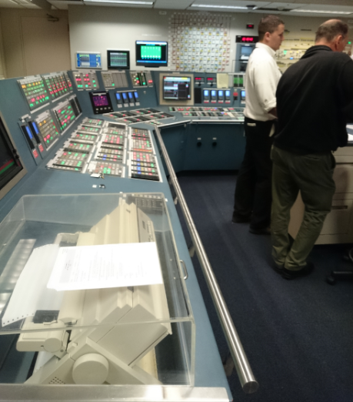
操作盤面上的地震扶手
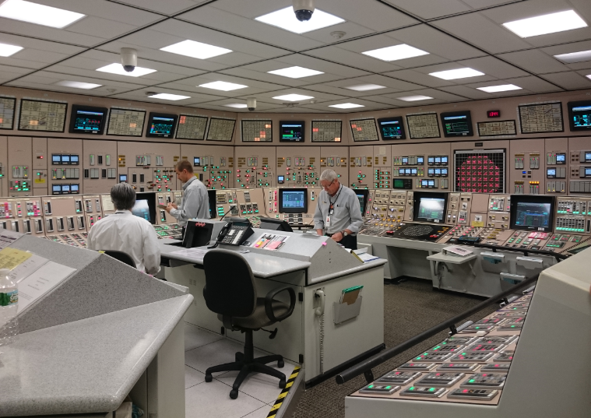
ARO/RO
STA
Hope Creek BWR模擬器教室
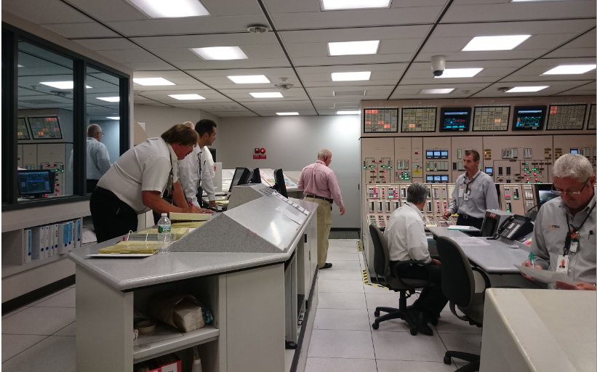
講師Mr. Gary
STA
值班主任
值班經理
暫態處理告一段落，RO/ARO正在機組狀況報告(Briefing)

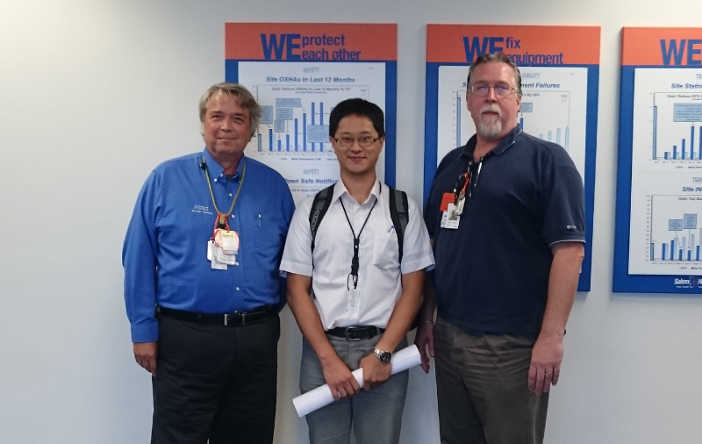
Mr. Paul與職與另一位經理，合影留念，保持友誼

三、心得
OSPDS課程
8月15日下午，站在桃園機場大廳，望著自己的妻兒逐漸走遠，與家人分離的感覺油然而生，然而想到公司交付的任務仍待完成，轉頭便踏上了本次的美國標竿學習之旅，在洛杉磯短暫的停留後，轉機至亞特蘭大機場已是次日(美國時間8月16日)清晨5點，機場內的商店大都還未開始營業，而我似乎精神非常的好，也沒感覺到餓，拿完行李後徑直朝著機場大門走去。
機場外天色仍暗，隨手叫了部計程車後，朝著已預訂好的Embassy Suites飯店出發，坐在車內，仍在思考著這次的標竿學習之旅能帶給自己什麼樣啟發，幫助自己成長及日後圑隊效能的提升。
感謝運轉組劉明經理事先將OSPDS訓練課程供職參考，才能對OSPDS的課程內容有部份概念，雖然本次的課程跟以往不盡相同，但進行的方式應是大同小異，記得允中課長的座位後方有一張相片，是INPO來台對本公司核能廠員工進行OSPDS課程訓練，當時職從未想過有這個機會能去參加，在此感謝公司，讓職也能有機會參與這種訓練課程，過程中運用小組討論方式及INPO專家的指導說明，不斷提醒所有學員，身為機組值班主任應有的作為，而本小組還有討論到美國核能電廠的FLEX(Diverse and Flexible Coping Strategies)策略，和本廠的URG(斷然處置策略)有著異曲同工之妙，然而討論到褔島由於決策過慢(當時，對於是否執行救援、如何救援等均呈報至首相做決定)，錯過救援時機，故職對小組同學說，為改善此情況的發生，本廠斷然處置策略明確說明，當由「強震急停且海嘯預警」進入斷然處置程序，之後海嘯來襲而造成發生條件一(喪失蒸汽補水系統以外之電力驅動反應爐補水能力)或條件二(喪失所有交流電源，包括廠外、廠內EDG、第五台EDG、氣渦輪發電機等原固定式電源)之情況，通報管制機關及緊執會主任委員，同時陳報電廠面臨之緊急狀況，並向副總預先報告當機組達到台電公司「核能電廠機組斷然處置程序」指引所述之執行斷然處置注水操作(DIVing)條件時，不論是以生水或海水為水源，電廠均將逕行依程序進行斷然處置注水操作注水進入反應爐。以防止決策過慢，而錯過最佳救援時機，此時小組其他同學回答，當遇到這種情況，他們自己就可以決定爐心注水之策略，讓職覺得中西在文化上雖有著差異，但在對保護爐心安全的決心卻是一致的。
此次所有與會學員均被安排住在離INPO總部步行約5分鐘的旅館，每天課程結束後大家仍能聚在一起，相互熟悉減少彼此間陌生，對課程中討論互動的熱絡，有著極大的幫助。
Salem及Hope Creek核能電廠模擬器訓練之標竿學習
本次職能順利的聯絡到Salem核能電廠以及Hope Creek核能電廠，及赴亞特蘭大INPO總部參加OSPDS的課程，首要感謝的是總處核發處郭課長的幫忙，以及駐INPO的徐聯絡工程師，職才能順利完成美國的標竿學習之旅，其次感謝Salem核能電廠經理Mr. John.和Mr. Paul，在他們的協助下，參訪了美國紐澤西州Salem核能電廠以及Hope Creek核能電廠的模擬器訓練，從中獲得相當寶貴的經驗， Mr. Paul更提到往後如果有任何需要，儘管EMAIL給他即可，並提及本次職的標竿學習之旅的報告完成後，也能給他一份參考。為兩廠間建立了良好的友誼。
四、建議事項
1.標竿學習
- 定期派員參訪美國核能電廠模擬器訓練課程，標竿學習國外電廠之優點、經驗，並反饋於本廠模擬器訓練課程中，以提升本廠之持照運轉人員運轉績效。
- 定期派員參與「運轉主管專業發展」研討會或其他針對不同職位所舉辦之課程，以提升各級主管的領導思維、處事方法、了解國際趨勢，並能建立國外與會人員友誼，增加廠與廠之間溝通的橋樑。
2.模擬器訓練
- 目前本廠控制室及模擬中心之EOP之流程圖由於列印在大型海報紙上，為收納方便，均捲起收藏，但打開流程圖後，容易捲曲，造成閱讀不便，建議改列印在大型亮面厚紙板上，方便值班人員觀看及EOP流程的執行。
- 進行模擬器訓練時，講師能貼近的觀察值班團隊的操作狀況，以發現操作過程中的弱點、落差，三小時的模擬器課程中，實際演練時間約1.5~2小時即可，隨後1小時可將重點放在說明演練過程中的落差、弱點，並以一問一答的方式加強運轉員基礎知能。
- 建議將控制室、模擬器中經常操作的測試程序書或異常操作程序書的頁面加入透明套，方便學員自我查證時打勾，在測試完成後或訓練完後，再用酒精擦拭乾淨即可，訓練運轉人員執行自我查證的能力。
3.領導統御
- 建議將本研討會課程列為值班主管必修訓練，本廠控制室各值班主管在取得原能會SRO執照後，擔任值班主任工作前，對於控制室值班主管所需用到的值班技能，如指揮、溝通協調、領導態度、衝突管理、教導注意事項、作業觀察等，事先進行一週的訓練，讓新任的值班主任能對擔任好控制室的主管有一完整的概念。
- 請INPO講師來台開課，並在課程中搭配核能體系主管或中文講師輔助說明，使與會學員能徹底了解國外講師所表達的語意，減少由於語言的隔闔而無法完全吸收課程內容精髓的遺憾。
4.其他
- 控制室/模擬器的盤面可比照國外電廠加裝地震扶手，當地震來襲時，運轉人員可立即握住扶手，防止人員跌倒或誤碰撞盤面設備。
- 電廠應鼓勵同仁取得出國的語言成績，並擬訂鼓勵措施，更應經常派各課主管、工程師至國外標竿學習各國的觀念、做法，除開拓個人視野外，亦可使各主管、工程師等了解國內外工作執行之落差後，精進不足處。

附件 一
本次研討會參加人員名單
2015 Operations Supv Professional Development Seminar
Session Attendees
8/17/2015 to 8/21/2015 at INPO
Attendee/Nominee Name | Work Location | Title
Joshua, Adams (Mr.) | Cooper Nuclear Station | Senior Reactor Operator-Training
Jeffrey, Anderson (Mr.) | Monticello Nuclear Generating Plant | Control Room Supervisor
James D. Brown (Mr.) | Peach Bottom Atomic Power Station | Operations Shift Supervisor
Paul, Carmen (Mr.) | Perry Nuclear Power Plant | Reactor Operator
Kevin, Casey (Mr.) | Arkansas Nuclear One | Control Room Supervisor
Robert P. Clark (Mr.) | Peach Bottom Atomic Power Station | Operations Shift Supervisor
Matthew, Davis  (Mr.) | Clinton Power Station | Shift Supervisor
Jarod B. Dawson (Mr.) | Browns Ferry Nuclear Plant | Supervisor, Nuclear Unit
Derek, DeBusscher  (Mr.) | Palisades Nuclear Plant | Field Support Supervisor
Jason M. Douglass (Mr.) | Shearon Harris Nuclear Power Plant | Control Room Supervisor
Timothy A. Ebert (Mr.) | Susquehanna Steam Electric Station | Unit Supervisor
William, Garrett (Mr.) | Vogtle Electric Generating Plant One and Two | Shift Support Supervisor
Michael Goodrich  (Mr.) | Palo Verde Nuclear Generating Station | Control Room Supervisor
Scott W. Gundlach  (Mr.) | Quad Cities Nuclear Power Station | Operations Shift Supervisor
Seath, Hurbanek (Mr.) | Indian Point Energy Center | Control Room Supervisor
Travis, Kahland  (Mr.) | Cooper Nuclear Station | Operations
Vincent, Karls  (Mr.) | Monticello Nuclear Generating Plant | Control Room Supervisor
Nathan, Litterst  (Mr.) | Arkansas Nuclear One | Control Room Supervisor
Gino A. Lombardo  (Mr.) | Peach Bottom Atomic Power Station | Operations Shift Supervisor
Douglas W. Merriott  (Mr.) | Watts Bar Nuclear Plant | Unit Supervisor
Stephen T. Reynolds  (Mr.) | Peach Bottom Atomic Power Station | Operations Shift Supervisor
Brian, Spears  (Mr.) | Arkansas Nuclear One | Control Room Supervisor
Thomas W. Strouse  (Mr.) | Catawba Nuclear Station | Control Room Supervisor
Christopher T. Syring  (Mr.) | Sequoyah Nuclear Plant | Unit Supervisor, STA
Andy, Wang  (Mr.) | Kuosheng Nuclear Power Plant | Control Room Shift Supervisor
Alexandra, Zelaski  (Ms.) | Perry Nulcear Power Plant | Senior Reactor Operator
Douglas Pehrson  (Mr.) | Arkansas Nuclear One | Assistant Operations Manager- Shift (Mentor)
Robert J. Gossman, Jr.  (Mr.) | Principal Program Manager | Institute of Nuclear Power Operations (Instructor)
Thomas James Reilly  (Mr.) | Senior Program Manager | Institute of Nuclear Power Operations (Instructor)
附件二、課程表
